Анализ влияния общей политической и социально-экономической обстановки на рынок недвижимости
Основные экономические показатели Российской Федерации (в сопоставимых ценах)
(далее зеленым цветом выделены положительные тенденции, красным - отрицательные)
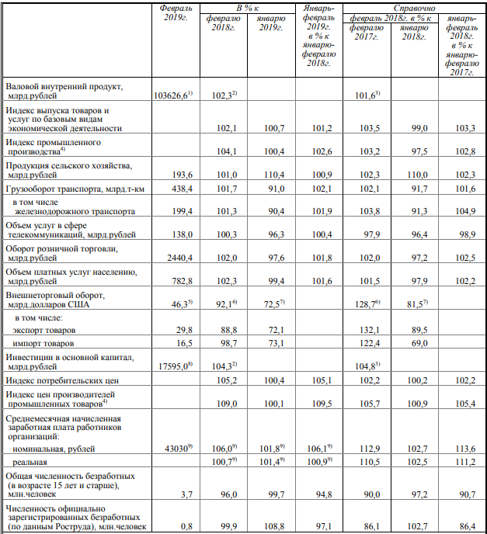1) Данные за 2018г. (первая оценка). 2) 2018г. в % к 2017 году. 3) 2017г. в % к 2016 году. 4) По видам деятельности "Добыча полезных ископаемых", "Обрабатывающие производства", "Обеспечение электрической энергией, газом и паром; кондиционирование воздуха", "Водоснабжение; водоотведение, организация сбора и утилизации отходов, деятельность по ликвидации загрязнений". 5) Данные за январь 2019 года. 6) Январь 2019г. и январь 2018г. в % к соответствующему периоду предыдущего года, в фактически действовавших ценах. 7) Январь 2019г. и январь 2018г. в % к предыдущему месяцу, в фактически действовавших ценах. 8) Данные за январь-декабрь 2018 года. 9) Предварительная оценка..
Динамика роста ВВП в 2018 году положительна (+2,3%).
Инфляция по итогам февраля 2019г. к февралю 2018г. составила +5,2%. г/г. Рост обусловлен увеличением денежной массы из-за роста объемов кредитования при недостаточном росте производства на фоне низкой предпринимательской и потребительской активности, низких реальных доходов населения и низкого спроса.
Рост промышленного производства январь-февраль 2019г. составил +2,6%, грузооборота - +2,1%, розничного товарооборота - +1,8%. Внешнеторговый оборот за 2018 год вырос на +17,1%, в январе 2019г. снизился - -7,9% при сохранившемся положительном сальдо т.б.
Таким образом, общая динамика развития экономики в 2019 году в целом положительная и является продолжением роста 2018 года:
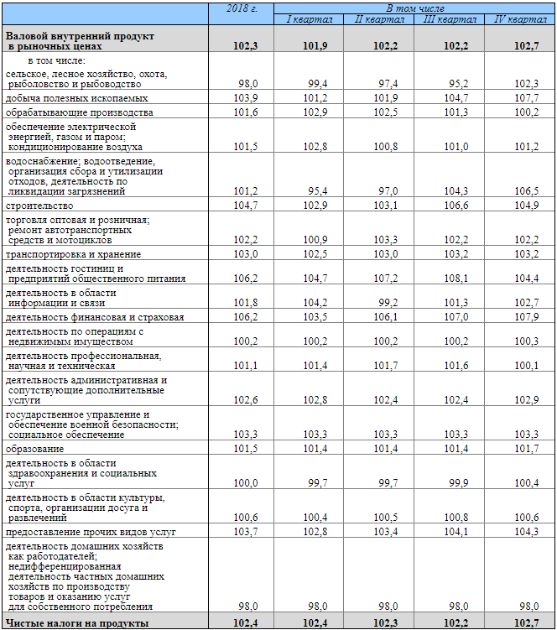

Итогом исполнения федерального бюджета за 2018 год стало превышение доходов над расходами в сумме +5,536 трлн.руб. (+39,8%), с учетом внебюджетных фондов - +3,036 трлн.руб. Исполнение госбюджета характеризуется стабильным и значительным из года в год профицитом.
Государственные целевые программы. На 03.04.2019 года в России реализуется 43 государственные программы, на которые направлено около 60% Федерального бюджета в сумме 11136,3 млрд.руб., по пяти основным направлениям: социального, экономического, государственного, регионального и оборонного развития.
Золотовалютные резервы Российской Федерации (хранящиеся в Банке России) на 22.03.2019 составили 487,1 млрд долл. США (+6,4% г/г), что обеспечивает полное покрытие внешнего долга и гарантии стабилизации в чрезвычайных случаях.
Государственный внешний долг Российской Федерации (гос. и муниц. органов управления и Центрального банка) на 01.03.2019г. – 47,56 млрд. долл. США (-23,3%). Общий внешний долг предприятий и организаций Российской Федерации по состоянию на 1 января 2019 года составил 454 млрд долл. США, уменьшившись за прошедший год на 64,1 млрд долл. США, или на 12,4%.
Ключевая ставка повышена Банком России 17.12.2018г. до 7,75% годовых. Повышение ставки призвано сдерживать необеспеченное кредитование и инфляцию, но не способствует экономическому росту.
Средства организаций и физ. лиц в банках (счета, банковские депозиты и вклады) в рублях, иностранной валюте и драгоценных металлах растут высокими темпами и на 01.01.2019 г. составили 60,2 трлн. руб. (+15,3% г/г).
Объём предоставленных кредитов организациям и предпринимателям в рублях и иностранной валюте с начала года на 01.01.2019 года: – 45,0 трлн. руб. (+16,9% г/г), задолженность составила 32,2 трлн. руб. (+10,3%), в т.ч. просроченная 2,1 трлн.руб. (+7,8% г/г - меньше роста выданных кредитов и задолженности).
Кредиты физическим лицам на 01.01.2019 года - 12,456 трлн. руб. (+35,0% г/г). Задолженность - 14,9 трлн. руб. (+22,8% г/г), в т.ч. просроченная - сократилась до 0,76 трлн. руб. (-10,5% г/г), составив 5,1% от задолженности).
Ипотечных жилищных кредитов предоставлено 3,02 трлн.руб. (+48,7% г/г), общая задолженность по ним – 6,4 трлн.руб. (+23,6% г/г), из них просроченная - 1,0% от задолженности.
Т.о. в банковской сфере тенденции положительные – идет нормальное увеличение средств юридических и физических лиц на счетах в банках и контролируемый значительный рост объемов кредитования при нормальной просроченной задолженности.
В строительстве объем СМР за 2018г. составил 8385,7 млрд. руб. (+5,3), в январе-феврале 2019г. +0,2%. Физические объемы жилищного строительства (75,3 млн. кв.м. общей площади жилых помещений) за 2018 год снизились на 4,9%, при том, что ВВП по ППС показывает лучшую динамику:
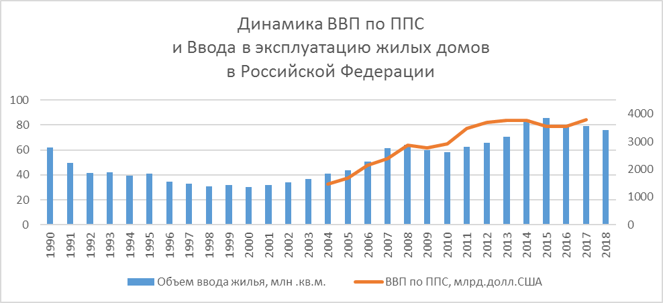
Снижение строительной активности объяснимо уменьшением спроса на жилье на фоне роста цен на товары и услуги первой необходимости, на фоне инвестиционного и покупательского пессимизма, на фоне негатива в СМИ о санкциях Запада и изоляции России. В то же время, стабильный экономический рост и государственная поддержка (госпрограммы развития жилищного кредитования, льготы при ипотечном кредитовании) способствуют коррекции и балансу цен на рынке недвижимости:
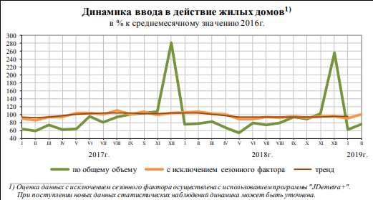

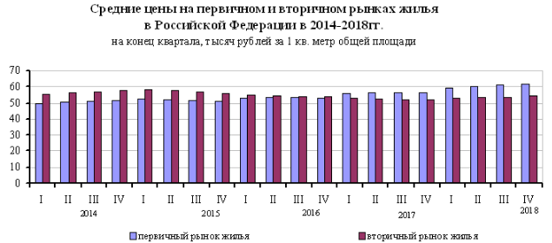

Выводы и перспективы российской экономики и рынка недвижимости
Любая национальная экономика, в целом, и рынки, в том числе рынок недвижимости, в частности, могут развиваться лишь в условиях стабильности и безопасности, в условиях предпринимательской свободы и гарантии охраны собственности, в условиях благоприятной финансово-кредитной и налоговой политики, в условиях роста доходов населения и бизнеса.
Сегодня мы наблюдаем глобальные противоречия между странами по линии обладания природными ресурсами, эффективными технологиями, инвестициями. Африка, Латинская Америка, Азия и Азиатская часть России и другие регионы мира, богатые запасами нефти, газа, руд, привлекают мировой бизнес, уже выработавший основные природные ресурсы своих территорий (Западная Европа, Северная Америка, Япония). С другой стороны, национальные государства территорий, богатых невозобновляемыми природными ископаемыми, стремятся использовать свои ресурсы в интересах развития собственной страны и привлечь для этого самые современные технологии. Те страны, которые могут защитить свои национальные интересы, привлечь и использовать мировые научные и технологические достижения и финансовые инструменты, смогут обеспечить и развитие собственной страны, благополучие своего народа.
Восстановление России, её экономики и оборонного потенциала, становление независимых государств Африки, Азии и Латинской Америки, высокие темпы развития Китая и Индии, борьба индустриально развитых стран (США, Западная Европа, Япония) за контроль над мировыми энергетическими, технологическими и интеллектуальными ресурсами привели в последние десятилетия к противостоянию между странами Запада, с одной стороны, и странами с огромным потенциалом развития (Россия, Китай, Иран, Венесуэла), с другой. Учитывая сложившуюся во второй половине 20-го века жесточайшую конфронтацию Вашингтона и Москвы, грозящую перерасти в 50-70-х годах в третью мировую войну, сегодняшние агрессивные действия США в приграничных с Россией странах, политическое и военное вмешательство Запада во внутренние дела других суверенных стран, подчинение их национальных элит нарушают баланс сил, сложившийся по результатам Второй мировой войны, и ведут к глобальному переделу мира. В условиях такой конфронтации ядерный паритет России и Запада является гарантией ненападения на нашу страну. Именно поэтому сегодня для России важнейшей задачей является поддержание и совершенствование оборонного потенциала на самом современном уровне. Только в условиях мира и безопасности страна способна развивать собственную экономику, социальные и общественные институты в интересах собственного народа.
За последние двадцать лет в России сложилась стабильная система общественно-экономических отношений, основанных на многоукладности, на разных формах собственности, суть которой состоит в реализации экономической свободы гражданина с учетом интересов общества и государства. За это время, благодаря укреплению государственной структуры и дисциплины, удалось сбалансировать экономику и финансы, стабилизировать работу большинства предприятий, социальные институты (пенсионную систему, систему медицинского обслуживания, систему социальной помощи), улучшить материальное и социальное положение населения. Свободный рынок стабилизировал спрос и предложение не только по продуктам питания и бытовым товарам, но и по продукции производственного назначения. Рынок освободил экономику от неэффективных предприятий. Рыночные условия привели к росту производства всех отраслей экономики, росту конкурентоспособности и «специализации» страны в мировом разделении труда, как крупнейшего и высокотехнологичного производителя и поставщика энергоресурсов. Даже в условиях нарастающего давления Запада многие страны и деловые круги видят в России гаранта безопасности, соблюдения международного права и большие экономические перспективы сотрудничества. Подтверждением этому является значительный рост внешнеторгового оборота России с большим положительным сальдо торгового баланса, что обеспечивает успешное обслуживание внешнего государственного долга, накопление золотовалютных резервов и выполнение госпрограмм структурного развития экономики страны. Важнейшим условием дальнейшего экономического развития страны является развитие транспортной и инженерной инфраструктуры: строительство авто- и железных дорог, магистральных коммуникаций, строительство и реконструкция энергетических объектов. С большим опережением планируемых сроков построен и введен в эксплуатацию крупнейший в Европе и России Крымский мост. Развиваются коммерческие отношения с компаниями Западной Европы, Китая, Турции, Японии, Индии, Ирана, многих других стран. Росатом занимает 67% мирового рынка строительства атомных электростанций. Портфель заказов на строительство АЭС превышает 133 млрд. долл. Строятся самые крупные в мире газопроводы в Европу, Китай, Турцию. С Китаем и Ираном прорабатывается создание ключевых транспортных артерий через территорию России в Европу: с востока на запад, с севера на юг, развивается инфраструктура северного морского пути.
Наиболее значимые объекты, запланированные к вводу в действие в 2019 году:
- газопровод «Сила Сибири» (первые поставки по нему - на декабрь 2019г.),
- газопровод «Северный поток-2»,
- наземная часть газопровода «Турецкий поток»,
- железнодорожная часть Крымского моста,
- первый энергоблок Белорусской атомной электростанции,
- в Калининградской области - комплекс по производству, хранению и отгрузке сжиженного природного газа, а также международный грузопассажирский терминал,
- завершение строительства первого железнодорожного и автомобильного мостов через р. Амур в Китай,
- масштабные авиационные и космические проекты, строительство атомных ледоколов и многие другие.
Реализация этих проектов усиливает значение России в мире, что, несомненно, положительно отразится в дальнейшем и на экономике, и на доходах, и, соответственно, на рынке недвижимости.
Ключевые экономические показатели России показывают динамику роста: сокращение производства невостребованных рынком товаров компенсируется развитием дефицитных отраслей и производств. Тем самым, корректируется, улучшается отраслевая структура экономики. Вместе с тем, можно констатировать, что восстановление потребительского спроса после падения 2015-2016гг. происходит низкими темпами. В результате, рост экономики недостаточный, особенно, учитывая низкую расчетную базу предшествующих лет.
Период 2018 - начало 2019 гг. отмечен стабилизацией строительной отрасли после падения темпов строительства в 2015-2017 годах. Медленное восстановление рынка недвижимости обусловлено покупательской неуверенностью, учитывая, что инвестиции в недвижимость, как самый дорогостоящий товар, требуют благоприятной перспективы на десятки лет вперед, чего мы не наблюдаем с 2014 года. Из-за падения мировых цен нефти в 2015г. (и, как следствие, доходов бюджета и девальвации рубля, негативных потоков СМИ о конфронтации Запада с Россией) снизился потребительский спрос, спрос на дорогостоящие товары и снизилась активность рынков недвижимости. Впоследствии коррекция цен недвижимости 2015 – 2017 гг. оздоровила этот рынок и при общеэкономическом росте создаёт основу его дальнейшего поступательного развития.
Источники:
- http://www.gks.ru/free_doc/doc_2019/social/osn-02-2019.pdf,
- http://www.cbr.ru/statistics/?PrtId=ipoteka,
- https://www.minfin.ru/ru/statistics/conbud/,
- https://www.minfin.ru/ru/perfomance/public_debt/external/structure/,
- http://www.roskazna.ru/ispolnenie-byudzhetov/federalnyj-byudzhet/1020/,
- https://www.cbr.ru/statistics/?PrtId=svs,
- http://www.cbr.ru/statistics/UDStat.aspx?TblID=4-1&pid=ipoteka&sid=ITM_2357, http://www.cbr.ru/statistics/UDStat.aspx?Month=10&Year=2018&TblID=302-01M,
- http://www.cbr.ru/statistics/UDStat.aspx?TblID=302-21&pid=sors&sid=ITM_30761,
- http://www.cbr.ru/statistics/UDStat.aspx?Month=11&Year=2018&TblID=302-02M,
- http://www.gks.ru/free_doc/new_site/vvp/ocenka-vvp.htm.
Анализ подготовлен специалистами СтатРиелт и основан на последних официальных данных по состоянию на 05.04.2019 года.
Анализ может быть использован подписчиками как частично от имени подписчиков, так и полностью со ссылкой на СтатРиелт.
Если Вы обнаружили ошибки в тексте, просим сообщить на почту: statrielt@bk.ru.

